- Запускаем приложение
- Даем нагрузку с помощью Jmeter
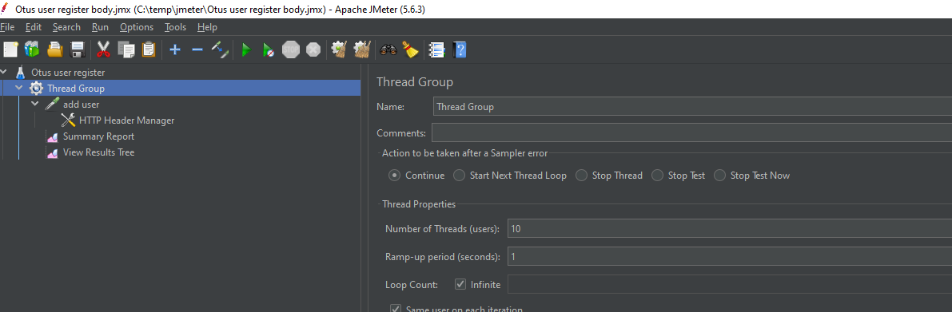

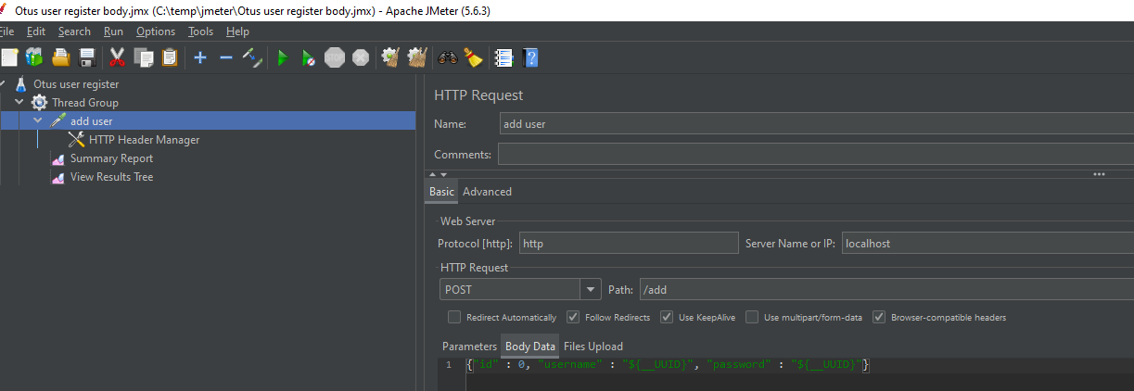

- Запускаем Flight Recorder в JDK Mission Controller, получаем результат: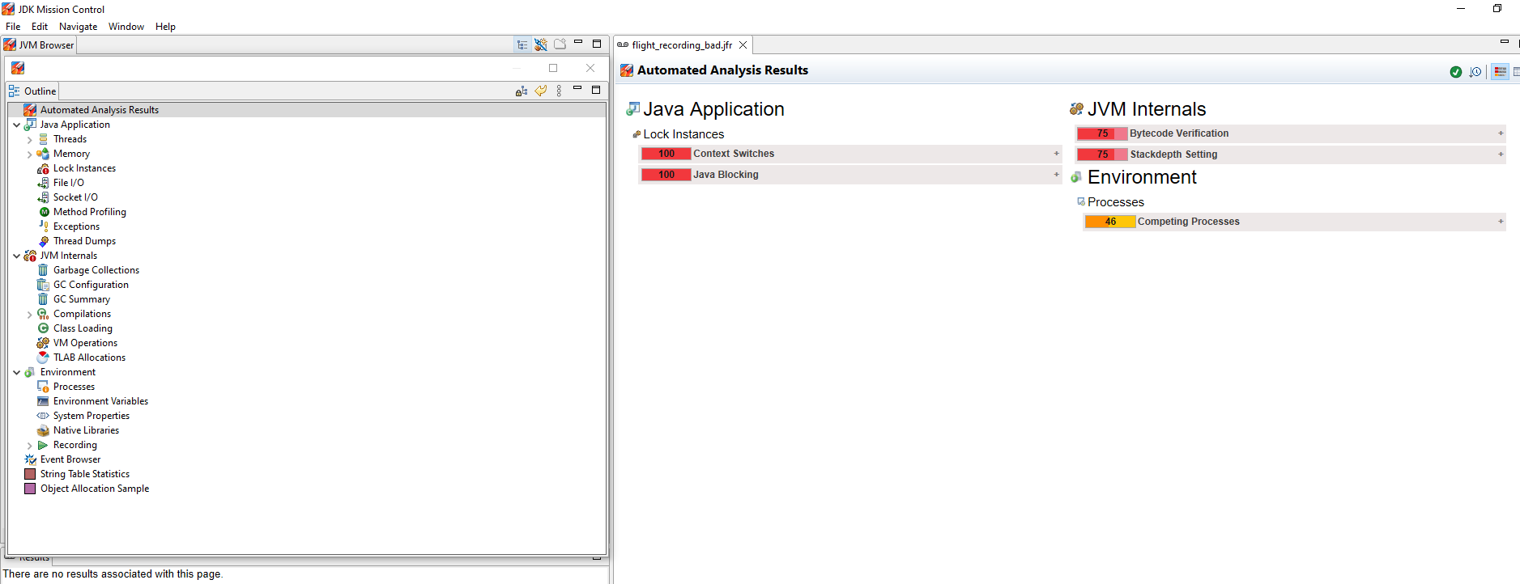
- Сразу видим какие-то проблемы с блокировками
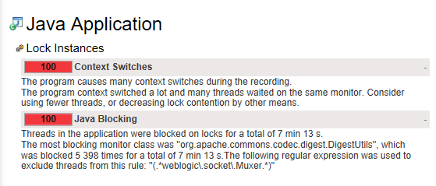

- Смотрим Lock Instance для получения доп. информации по проблеме блокировок
Сразу видим проблемный объект, вносим исправление в код
- Смотрим проблемы с Exception
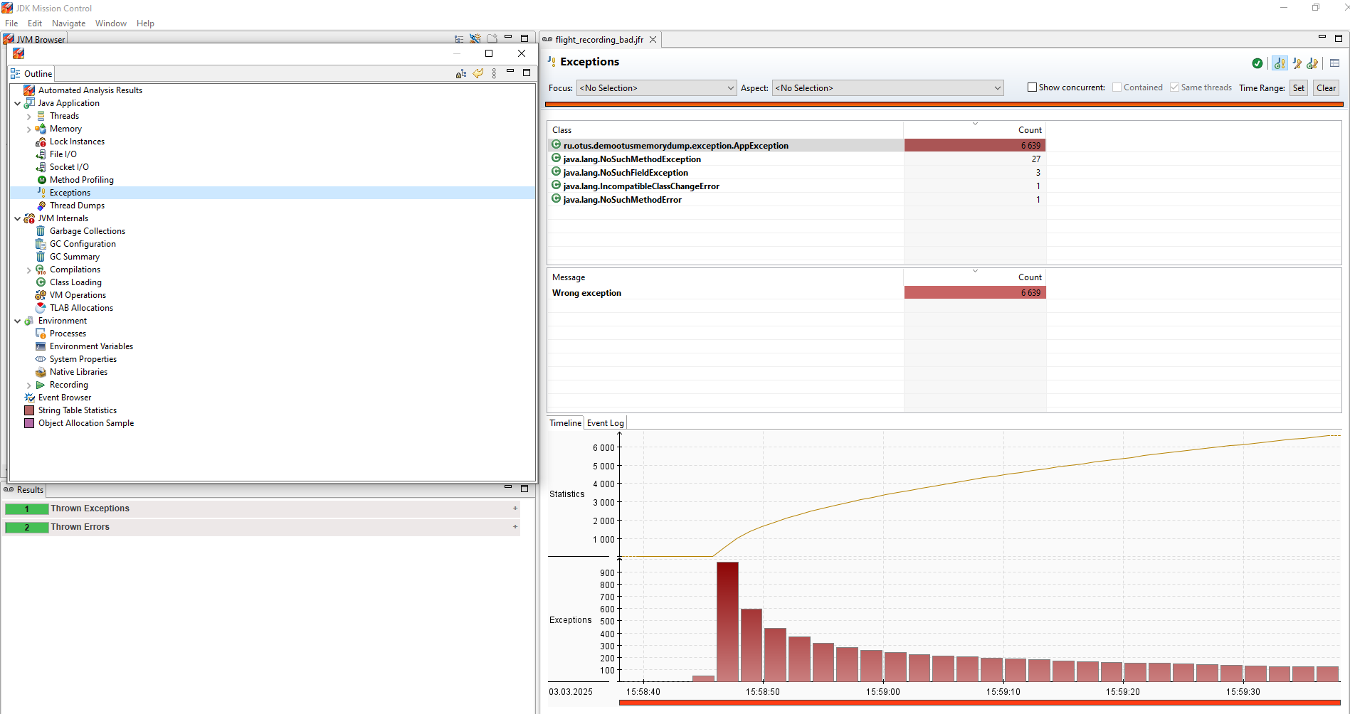
Видим большое количество Exception-ов(AppException), при этом Jmeter показывает отсутствие ошибок по запросам
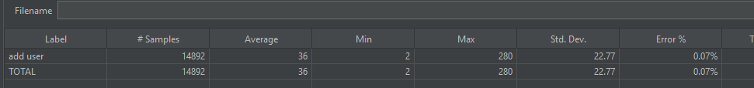
Анализируем код по AppException, находим проблемное местов, делаем исправление в коде.

- Смотрим Memory
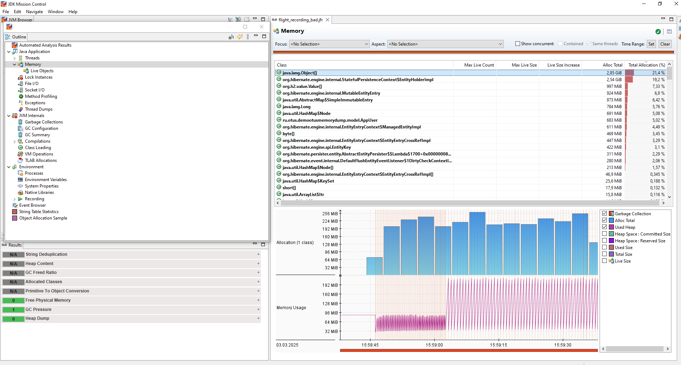
Видим слишком большое выделение памяти на объекты нашей БД(h2) и hibernate
Дополнительно смотрим Method Profiling
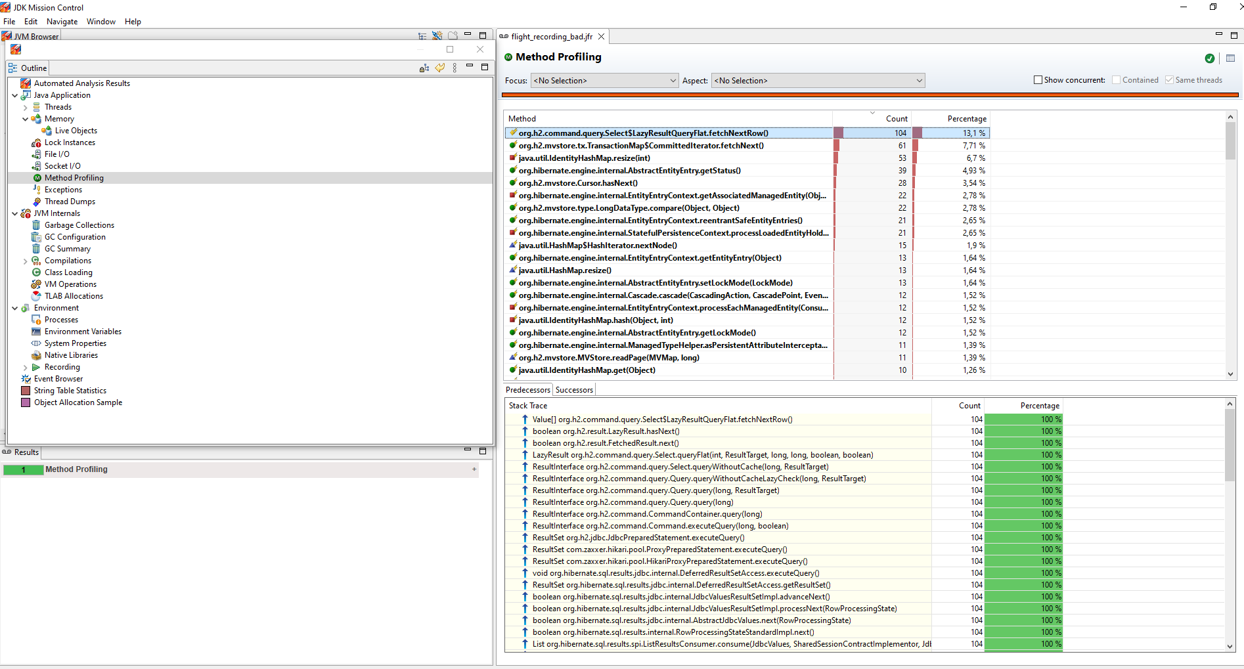
Смотрим запись с самым большим Count и Percentage – это метод связанный с получение данных в БД, смотрим Stack Trace
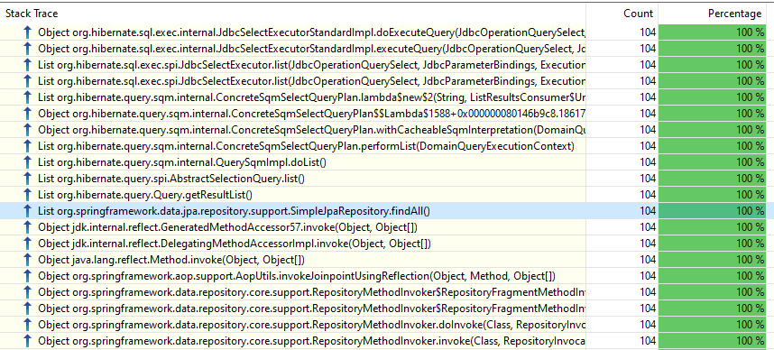
Находим строчку с методом получения полного списка объектов из БД через репозиторий, чего не предполагалось логикой приложения, при регистрации пользователя – находим проблему в коде и делаем исправление.

